**3ο Φύλλο Εργασίας**

**ΟΝΟΜΑ:**

**3η Δραστηριότητα**

**Α. Ανοίγετε το 1ο βίντεο εξωτερικής πληροφόρησης από τα διαδραστικά εργαλεία της φάσης.**

Παρακολουθείστε την πορεία του ωαρίου και συμπληρώνετε με τις λέξεις: ωάριο, σπερματοζωάριο, μήτρα, σπερματοζωάριο, ταξίδι, τοιχώματα, αποβληθούν

Ένα ωάριο που δεν γονιμοποιήθηκε αποβάλλεται μαζί με αίμα από τα …………………. της μήτρας ( έμμηνος ρύση) .

Στην ωοθήκη ένα νέο …………. προετοιμάζεται για το ταξίδι του προς τη μήτρα. Στην πορεία ελπίζει να συναντήσει ένα …………………………… . Το σώμα ειδοποιεί τα τοιχώματα της μήτρας να το υποδεχτούν.

Μετά από μία εβδομάδα προετοιμασίας, το ωάριο ξεκινά το ταξίδι του.

Μια εβδομάδα αργότερα και χωρίς να συναντήσει ……………………. στο δρόμο του, το ωάριο φτάνει στη …………….. απογοητευμένο.

Αφού η συνάντηση δεν έγινε, το άτυχο ωάριο και τα τοιχώματα της μήτρας θα καταστραφούν και θα …………. από το σώμα ( έμμηνος ρύση).

Έχουν ήδη περάσει 28 ημέρες. Ένα νέο ωάριο στην ωοθήκη αρχίζει να προετοιμάζεται για το δικό του ………………….. .

**Β. Διαβάστε το κείμενο που ακολουθεί και απαντήστε στις ερωτήσεις:**

Οι αλλαγές στο εσωτερικό της μήτρας

Η μήτρα είναι το όργανο στο οποίο εμφυτεύεται το έμβρυο. Τα εσωτερικά της τοιχώματα υπόκεινται σε αλλαγές ώστε να το δεχτούν. Πριν την ωορρηξία , το εσωτερικό τοίχωμα παχαίνει, μετά την ωορρηξία αναδιπλώνεται, εμπλουτίζεται με αιμοφόρα αγγεία και παράγει συγχρόνως ένα θρεπτικό υγρό. Δύο περιπτώσεις θα μπορούσαν να συμβούν: **Στην πρώτη περίπτωση** το ωάριο δεν γονιμοποιείται. Το ενδομήτριο καταστρέφεται, τα αιμοφόρα αγγεία σπάζουν, αποκολλώνται και προκαλούν την αποβολή αίματος. Αυτή είναι η περίοδος ή έμμηνος ρύση και προκαλείται 14 ημέρες μετά την ωορρηξία. Η πρώτη ημέρα της περιόδου είναι η αρχή ενός νέου κύκλου. Το εσωτερικό της μήτρας επανασχηματίζεται την 3η ημέρα περίπου. **Στην δεύτερη περίπτωση** το ωάριο γονιμοποιείται. Έτσι, το έμβρυο εμφυτεύεται στα τοιχώματα της μήτρας και το ενδομήτριο δεν καταστρέφεται.

Κύκλος του ωαρίου

|  |  |  |
| --- | --- | --- |
| ωρίμανση ωαρίου | ωορρηξία | αρχή επόμενου κύκλου |
| 1η μέρα του κύκλου | 14η μέρα του κύκλου | 28η μέρα |

Έμμηνος κύκλος

|  |  |  |
| --- | --- | --- |
| περίοδος | Το ενδομήτριο παχαίνει και εμπλουτίζεται με αιμοφόρα αγγεία | αρχή επόμενου κύκλου |
| 1η μέρα του κύκλου | 14η μέρα του κύκλου | 28η μέρα |

Οι περιοδικές αλλαγές της μήτρας συνοδεύονται από την αποβολή αίματος και τις αλλαγές του ενδομήτριου. Η περιοδικότητα των ωαρίων χαρακτηρίζεται από την ωορρηξία που γίνεται 14 ημέρες πριν από την περίοδο – έμμηνο ρύση. Οι δύο κύκλοι συμβαίνουν συγχρόνως και διαρκούν περίπου 28 μέρες.

Συγκρίνετε τις δύο φωτογραφίες του εσωτερικού της μήτρας.

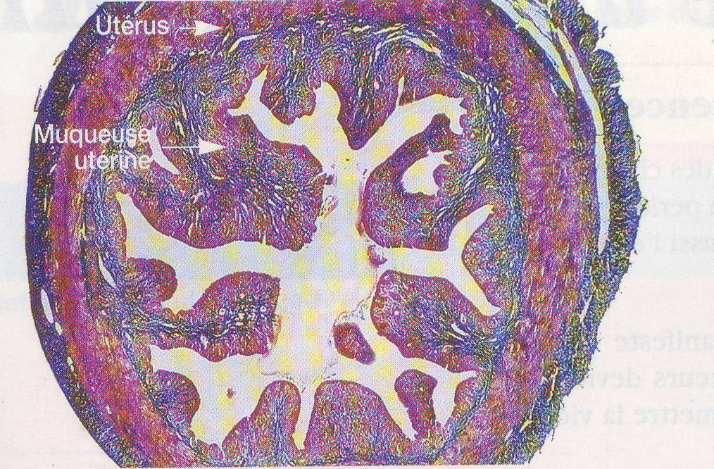1. Εσωτερικό μήτρας στην αρχή του κύκλου

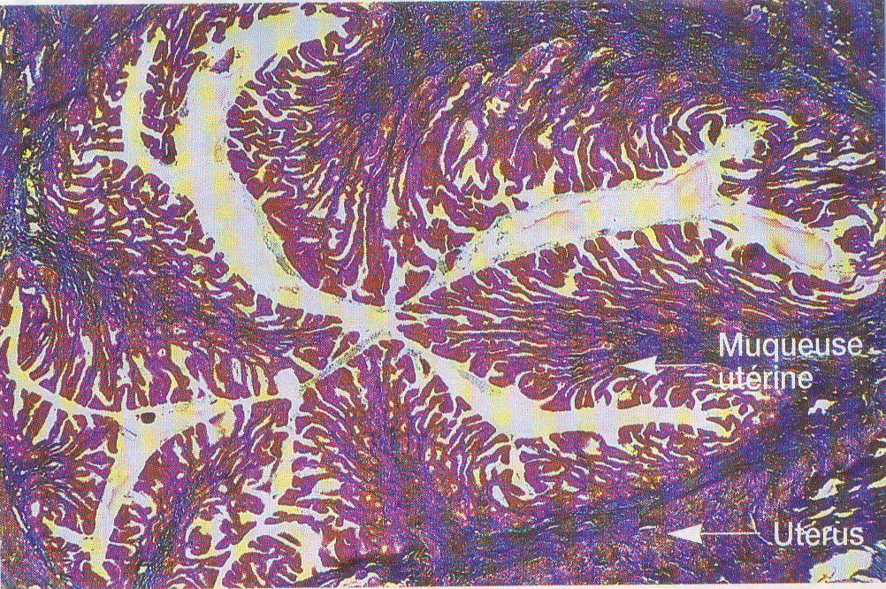 2.Εσωτερικό μήτρας μετά την ωορρηξία

* Ποια είναι η σημασία των αλλαγών του ενδομήτριου μετά την ωορρηξία;

…………………………………………………………………………………………………………………………………

* Γιατί υπάρχει η έμμηνος ρύση- περίοδος και κάθε πότε συμβαίνει;

………………………………………………………………………………………………………………………………

* Η απουσία περιόδου σημαίνει την αρχή ενός πολύ σημαντικού γεγονότος για την γυναίκα. Ποιο είναι αυτό;

………………………………………………………………………………………………………………………………

* Ποια είναι η διάρκεια του κύκλου του ωαρίου και ποια του ενδομήτριου;

…………………………………………………………………………………………………………………………………..

1 και 2. Εικόνες από το βιβλίο Sciences de la vie et de la terre, 4e , toutes options, εκδόσεις Hatier

**Συμπέρασμα**

**Συμπληρώστε με τις λέξεις: ωορρηξία, μήτρας, ωαρίου, σπερματοζωάρια, ενδομήτριο, γονιμοποίηση, αποβολή**

Το αναπαραγωγικό σύστημα της γυναίκας υφίσταται περιοδικές αλλαγές που επιτρέπουν να γίνει γονιμοποίηση. Τη στιγμή της ωορρηξίας, το εσωτερικό τοίχωμα της ………… γίνεται πιο χαλαρό ώστε να επιστρέψει στα ……………………. να περάσουν στη σάλπιγγα. Στη σάλπιγγα θα μπορούσαν να συναντήσουν το ωάριο. Είχατε προβλέψει ότι όσο χρόνο το ωάριο βρίσκεται στη σάλπιγγα θα μπορούσε να γονιμοποιηθεί ; ΝΑΙ/ΟΧΙ

Μετά την ωορρηξία το ………………. παχαίνει και εμπλουτίζεται με αιμοφόρα αγγεία. Ετοιμάζεται έτσι, να δεχτεί το έμβρυο, αν συμβεί ……………………… . Σε περίπτωση μη γονιμοποιημένου ………………… , αυτό καταστρέφεται 14 ημέρες μετά την …………………….. . Αυτό συνοδεύεται με την ……………. αίματος, την περίοδο ή έμμηνο ρύση.

**Έλεγχος γνώσεων**

* **Απαντήστε:**

Ο κύκλος του ωαρίου και του ενδομήτριου είναι 28 μέρες κατά μέσο όρο **ΣΩΣΤΟ/ΛΑΘΟΣ**

* Με ακτινογραφία από την μήτρα απεικονίζεται το γεννητικό σύστημα δύο γυναικών. Δεν φαίνονται τα ωάρια.
* Ονομάστε τα όργανα 1, 2 και 3 στην πρώτη ακτινογραφία.

……………………………………………………………………………………………………………

* Συγκρίνετε τις δύο ακτινογραφίες. Ποια όργανα δεν φαίνονται στη 2η ακτινογραφία; ………………………………………………………………………………………………………….

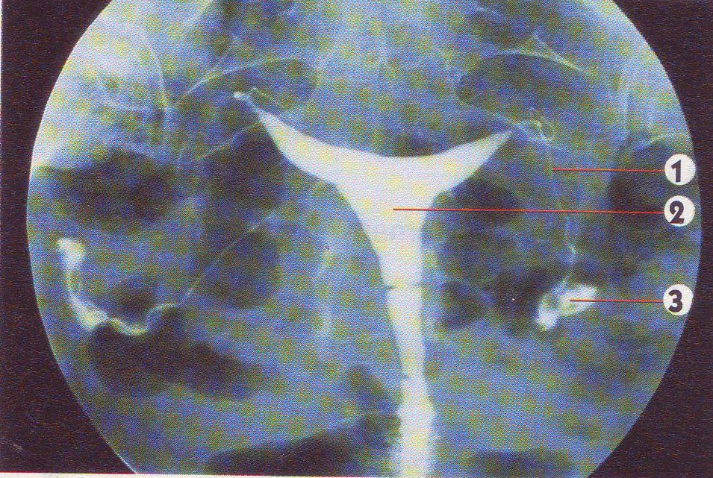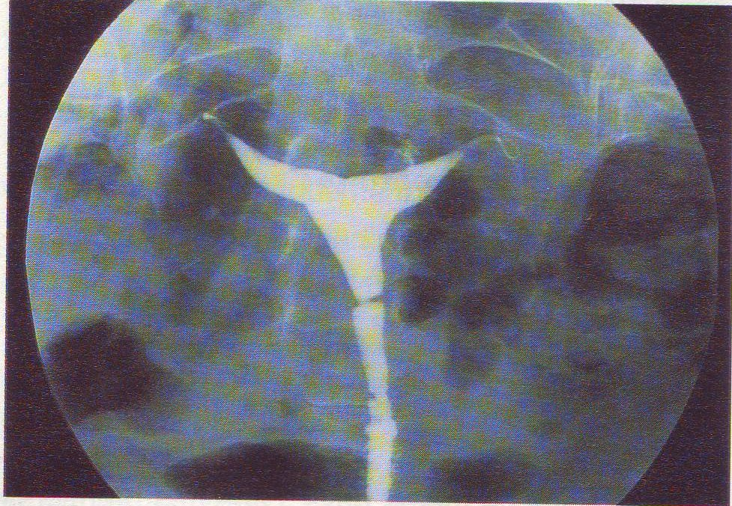3

3. Εικόνες από το βιβλίο Sciences de la vie et de la terre, 4e , toutes options, εκδόσεις Hatier